SIP模块详细设计（软件）说明书

项目名称：sip模块
编 号：
版 本：1.0
编 写 者：赵晨辉
发行日期： 2016年 12月 19日

目 录
1 引言 3
1.1 编写目的 3
1.2 编写背景 3
1.3 预期读者和阅读建议 3
1.4 文档约定 3
1.5 参考资料 3
2 总体设计 4
2.1 需求概要 4
2.2 软件结构 6
2.2.1 模块系统设计 6
2.2.2 模块划分 7
2.2.3 模块设计 8
2.2.4 系统参数/结构体 20

引言

编写目的
详细说明SIP模块的设计原理，包括主要线程的工作过程描述。目的是让以后使用或维护此模块的开发人员能够理解模块创建者的意图，并能掌握模块，能够对模块进行修改，来达到满足自己项目的需求。

编写背景
欠奉。

预期读者和阅读建议

文档约定
列出本文件中专门术语、符号的定义和缩写的原词语及中文解释。

参考资料
无。

总体设计

需求概要
参考SIP标准规范完成<终端系统>在设计模型中的功能，设计模型如下图所示：
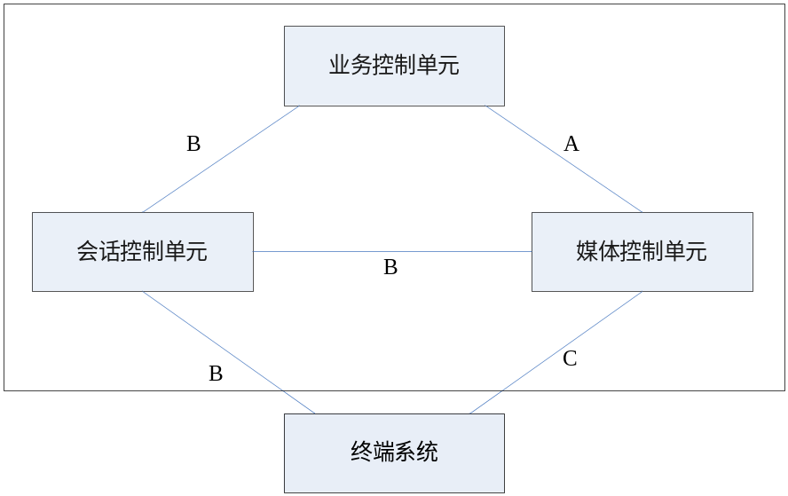
图2-1 设计模型图
终端系统需求：终端系统包括视频终端和网关设备。视频终端能够与其他视频终端或媒体控制单元建立会话，能够对音视频信息进行采集、编码和传输，并能够对音视频码流进行接收、解码和回放。
对于终端系统根据图2-1要求应该完成参考点B和C的功能需求。参考点B和C的简要说明。
参考点B：用于传送注册(REGISTER)，呼叫(INVITE)等消息。所涉及的信令有：
REGISTER，INVITE，BYE，INFO,OPTIONS等。
参考点C：用于媒体链路控制和媒体流传送。所涉及的信令有：
INFO
re-INVITE
SDP
综上所述，SIP@ARM的主要需求在于实现终端在系统的指定信令的响应。优先实现REGISTER, INVITE响应，BYE，ACK等。

软件结构

模块系统设计
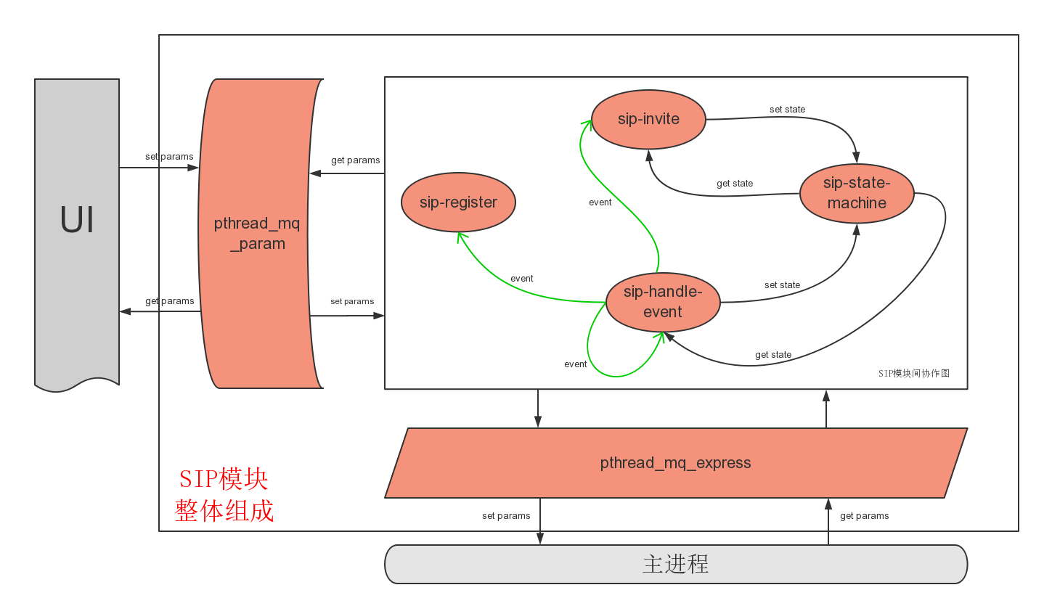
图2-2 SIP模块的工作原理
SIP模块的系统设计如图2-2所示。Sip模块由6个子模块组成，其中sip-register，sip-invite，sip-handle-event，sip-state-machine完成sip的核心功能，pthread-mq-param，pthread-mq-express完成参数交互的辅助功能。
Sip-register模块发送REGISTER注册信令，完成注册认证的功能。sip-invite模块的功能是构造并发送INVITE信令来实现呼叫功能。sip-handle-event模块完成被叫功能，并且处理和分发底层osip库返回的事件（event）。Sip-state-machine实现状态机功能，维护一个有限状态集合，在主叫和被叫的时候，相关线程都会先查询状态机，来判断系统的忙或闲，来决定处理到达sip事件的策略。
图中绿线表示的事件（event）的传输方向，注意event的传输方向是单向的，由sip-handle-event负责从底层获取event，然后进行分发，sip-register，sip-invite线程处理完成后直接释放event即可，不需返回。这里有个疑问，为何不能令sip-register，sip-invite各自独立去从底层获取event呢？这是因为osip库只提供了一个管道来发送event，而没有针对每个业务创建多个event管道，osip库发送的event事件是通过x-id来识别的，所以只需要一个管道收取event进行分发即可，如果sip-register，sip-invite都去获取event事件，那么就会产生竞争，这样如果各线程收到的event不是本会话内的，event的分发会十分复杂。通过这4个主要线程的配合，基本能够完成终端在会议或者指挥系统中的功能。
为了模块使用者能够方便的集成模块，sip模块自己携带了参数系统，可独立保存线程必要参数，保存格式为xml，并提供给外部设置和查询接口，模块内部参数的处理由pthread_mq_params_sip完成。
Sip模块除了完成信令通信的功能外，另外一个主要功能是根据信令中媒体协商参数来设置本地编解码器，从而实现视音频通信的功能。所以有一个设置本地编解码器的通用接口很有必要，在这里，pthread_mq_express线程完成这个工作，实现线程外部参数设置和查询，其通信的另一头主体，应该为编解码器的主线程。

模块划分
下面来详细描述sip模块4个线程的设计思路要点，流程图等。

模块设计
通过图（流程图）或者表的形式，描述模块内部工作流程，模块中涉及的数据结构，模块的关键内部函数和所有对外的函数需要详细描述。

注册认证（REGISTER）模块

注册原理图：
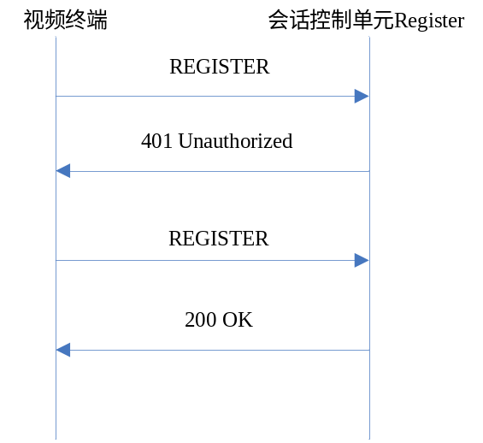
图2-3 终端注册流程
视频终端的注册认证过程如图2-3所示，视频终端发送REGISTER请求，若不携带认证信息，会话控制单元必须使用状态码为401的响应回应注册请求。在401的SID消息中使用WWW-Authenticate头域说明认证的challenge。
视频终端接收到401响应，必须根据认证的chanllenge生成认证信息，重新发起注册请求，注册请求的Cseq序号增加1.在视频终端的注册过程中，使用Authorization头域携带认证信息。会话控制单元确认用户认证信息后，使用200 OK响应回应。
图2-4 REGISTER抓包例子

模块设计流程图：
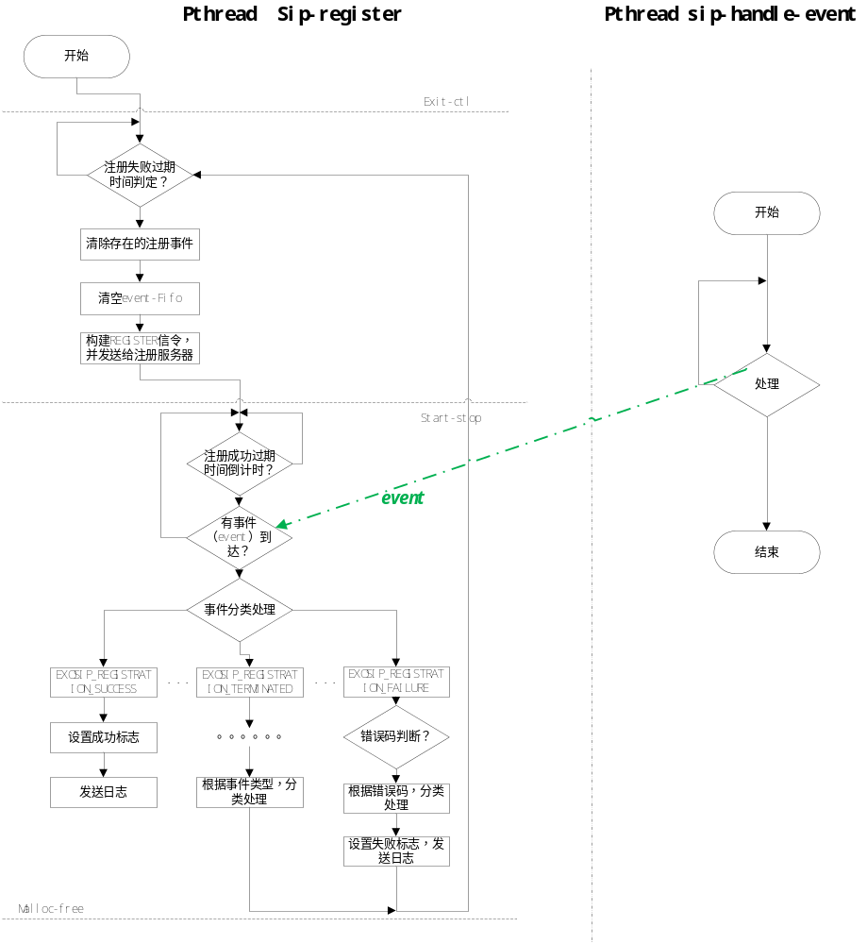图2-5 注册流程图
线程设计基于部门经典的三层循环结构，但是这里只使用了两层循环，real-time 层没有使用。
从start-stop层看起，注册过期时间过后，首先做的事就是清除存在的注册状态，清空event-fifo，这是因为过期后，一切注册状态在远端服务器会被复位，本地注册状态也是过去时了，所以必须清除，然后进行新的注册流程。
Malloc-free层：上一层发出REGISTER信令后，malloc-free层开始等待服务器返回的注册响应信令，不一定每次注册都能成功，注册这一类别的信令中划分了几个不同类型事件，需要分别处理。
注册成功后，设置本地注册成功标志，写日志发送给系统，提示注册成功，然后返回malloc-free层的注册过期时间判定，超时后重新注册，重复上述过程。
注册失败后，设置本地注册失败标志，写日志发送给系统，提示注册失败，然后返回start-stop层的注册过期时间判定，注册失败后，固定为1分钟后尝试注册，避免注册信令包过多阻塞网络。

主叫(INVITE)模块
模块说明：
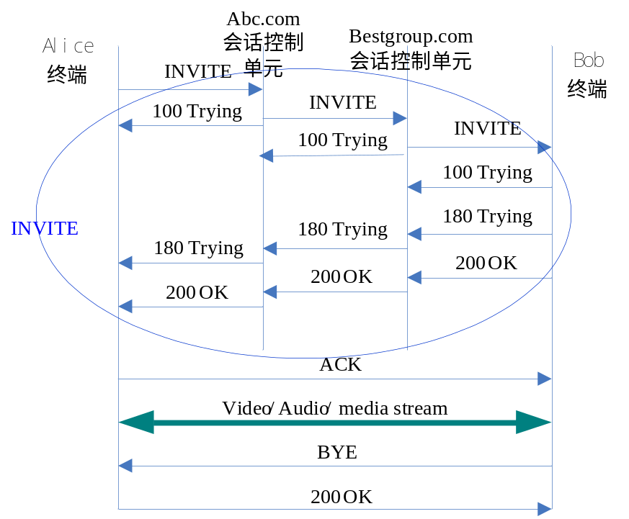
图2-6 INVITE会话过程
引用信令标准描述：
上图是在两个用户间（Alice和Bob）交换SIP消息的典型实例。本例中，Alice用PC上的SIP应用（称为终端）呼叫IP网络上Bob的SIP终端。图中有两个SIP会话控制单元，它们分别代表Alice和Bob建立会话。
Alice使用Bob的SIP身份，一个称为SIP URI的统一资源描述符（URI）
呼叫Bob。SIP URI的格式与email地址类似，典型的包含一个用户名和一主机名。本例中为sip:bob@bestgoup.com，其中bestgoup.com是Bob的SIP服务域。Alice的SIP URI为sip:alice@abc.com。
SIP是请求/应答的事务模型。每个事务包含一个请求和至少一个应答，该请求调用服务器上特殊的方法和功能。本例中，事务开始于Alice用终端向Bob的SIP URI发送一个INVITE请求。INVITE 是SIP的一个方法，它指出了请求者（Alice）希望服务器（Bob）采取的行为。INVITE 请求包含许多头域字段。头域字段称为属性，它提供消息的附加信息。INVITE 中包括呼叫的唯一标识符、目的地址、Alice的地址、Alice希望与Bob建立会话类型的相关信息。
由于终端不知道Bob和bestgoup.com域中SIP服务器的位置，终端向Alice
域的SIP服务器发送INVITE。
会话控制单元实现代理服务器功能。会话控制单元接收SIP请求，并代替请求者转发请求。本例中，会话控制单元接收INVITE请求，并向Alice的终端返回一个100（Trying）应答。该100（Trying）应答表明会话控制单元已接收到INVITE，并向目的地址转发了INVITE。SIP的应答由三位数字编码＋描述短语组成。应答包含与INVITE 中Via相同的To、From、Call-ID、Cseq和分支参数，从而允许Alice的终端将该应答与已发送的INVITE 相关联。abc.com会话控制单元定位bestgoup.com会话控制单元，其方法可能是通过执行特定类型的DNS（域名服务）查询来查找bestgoup.com域的SIP服务器。然后，它获得bestgoup.com会话控制单元的IP地址，并向该服务器转发INVITE 请求。在转发请求前，会话控制单元增加包含自身地址（INVITE 的Via中已包含Alice的地址）的一个附加Via头域值。bestgoup.com会话控制单元接收到INVITE 向后，abc.com会话控制单元返回一个100（Trying）应答，表明已接收到INVITE，正在处理该请求。会话控制单元查询称为位置服务的数据库，该数据库包含Bob的当前IP 地址。bestgoup.com会话控制单元向INVITE 中增加一个带自身地址的Via头域值并将其发送到，Bob的SIP终端。
Bob的SIP终端接收到INVITE，振铃提醒Bob有来自Alice的电话，从而让Bob做出是否回话的决定。该180（Ringing）应答是通过两个代理在不同的方向路由返回。每个代理使用Via头域字段决定向哪里发送应答，并从顶端移除其地址。尽管为了路由初始的INVITE 需要查询DNS和位置服务，但在向呼叫者返回180（Ringing）应答时既不需要查询，也不需要在代理中保存态。这里也有期望的特性，即每个能看到INVITE 的会话控制单元也能看到该INVITE的所有应答。 当Alice的终端接收到180（Ringing）应答，终端通过回铃音或在Alice屏幕上显示消息的方式将信息传递给Alice。
本例中，Bob决定回话。当Bob拿起手持设备时，他的SIP终端发送一个200（OK）应答，表明电话已接。200（OK）包含一个Bob愿意与Alice建立的会话类型的SDP媒体描述的消息体。因此，这里有两个阶段的SDP消息交换：Alice向Bob发送一个消息，Bob向Alice返回一个消息。这两个阶段的交换提供了基本的协商能力，它是基于SDP交换的简单呼叫/应答模型。如果Bob不愿回话，或者正忙于另一个呼叫，那么发送的将不是200（OK）而是一个错误应答，也就不会建立媒体会话。 除本例中DNS和位置服务查询外，会话控制单元也可做出灵活的路由选择决定，决定向哪里发送请求。例如，如果Bob的SIP终端返回一个486（Busy here）应答，bestgoup.com会话控制单元可将INVITE 转发到Bob的语音邮箱服务器。会话控制单元也可同时向多个位置发送一个INVITE。这种并行的搜索称为分发（forking）。
本例中，200（OK）通过两个会话控制单元路由返回，并且Alice的终端接
收，200（OK）它停止回铃音，表明电话已被接通。最后，Alice的终端向Bob的
SIP终端发送一个应答消息ACK，确认接收到最后的应答（200 OK）。
本例中，ACK直接从Alice的终端发送到Bob的SIP终端，而旁路两个代理。这是因为两个端点已从INVITE 200（OK）交换的Contact头域字段获知相互的地址，因而不再需要两个代理执行查询，两个代理退出呼叫流程。这样就结束了用于建立SIP会话的INVITE/200/ACK 三方握手。
Alice和Bob开始多媒体会话。他们使用在SDP交换中协商的格式发送媒体包。
呼叫结束时，Bob先断开连接（挂起），产生一个BYE消息。BYE直接传送到Alice的终端，而不通过代理。Alice用200（OK）应答确认接收到BYE，从而终止会话和BYE事务。

流程说明：
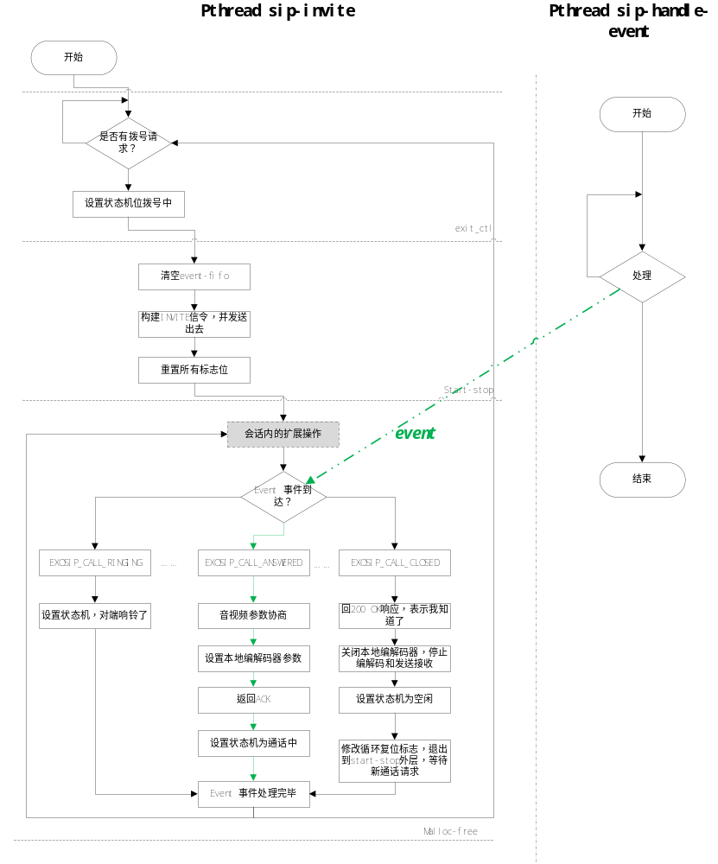
图 2-7 INVITE模块流程说明
INVITE模块实现终端的主叫功能，在UI上拨号、按键的拨号等最终实现都由INVIITE完成。其流程描述如下：
- 线程启动后即进入拨号的待命状态。响应拨号请求，代码向下运行，没有请求原地待命。
- 有拨号请求后，首先设置状态机为“拨号中”状态，就像手机一样，此时如果有通话请求到达本终端，本终端就可返回“忙”状态。
- 接下来清空event-fifo，构建INVITE信令，然后发送出去，同时清空线程内所有相关标志位。
- 然后进入下一层，等待event返回，然后根据event类型来进行分类处理。
- 以EXOSIP_CALL_ANSWER这一分支为例。INVITE信令发出去后，正常情况下返回200 OK响应，其携带的SDP信息就包含音频视频参数，包含但不限于音频格式，音频发送端口，音频发送间隔，视频分辨率，帧率，码率，发送端口等。在这一分支中，本地将这些信息先保存起来，然后对其中的重要参数进行校验，如果合理合法，则进一步处理。
- 本地根据200 OK中SDP参数设置本地解码器，同时返回ACK信令，此时编码和解码的发送接收均以打开，对端音视频流到达后，就是完成了音频视频通信。
- 此时设置状态机为“通话中”状态，一般UI页面开始显示通话计时。
- 事件处理完毕，返回“会话内扩展操作”这一级，接收新event事件，进行接下来的处理。
会话维持一段时间后，需要挂断，挂断处理分为主动挂断和被动挂断，主动挂断时生成BYE信令发给对端，同时关闭掉编解码和IP发送，主动挂断就是在“会话内扩展操作”中完成，由UI触发挂断按键，“会话内扩展操作”中检测这个挂断标志后，发送BYE信令结束通话，然后代码返回到待命这一级继续等待下一次INVITE请求的发出。
被动挂断是接收对端发送的BYE信令，本地event进入EXOSIP_CALL_CLOSED分支，然后做同样处理，即关闭编解码器，清空标志位，结束通话，返回到待命状态一层。
信令交互wireshark抓包如图2-8所示：
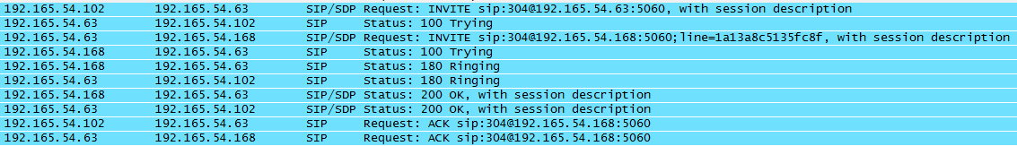
图2-8 信令交互过程抓包

事件检测与被叫处理（handle-event）模块
模块说明：
Hendle-event模块包含三个主要功能，一个是接收对端的INVITE请求，并处理，也就是通话过程中的被叫处理。另外一个功能是处理非注册（sip-invite），或非主叫（sip-invite）的所有到达信令包。最后还有对注册或主叫信令包的转发功能。
流程说明：
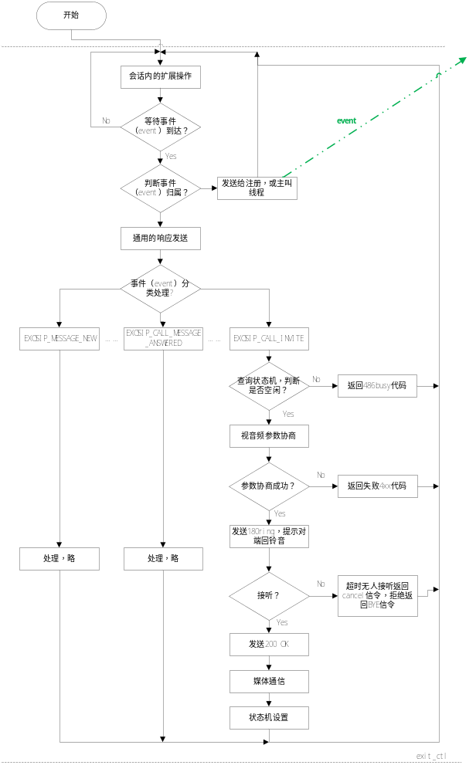
图2-9 handle-event模块流程
Handle-event线程的设计没有使用三级循环结构，就一个while循环，选取其中INVITE信令到达处理来展示下此模块的流程：
- 程序开始，会进入“会话内的扩展操作”，这里包含了许多额外信令的发送开关，需要UI出发才能发送，比如INFO信令；
- 等待事件（event）到达，即从osip库中获取事件，然后判断事件的归属，属于注册或主叫的事件，就通过fifo发送出去。
- 如果不是注册或主叫的事件，那么继续向下走，先返回100tring信令，表示终端我已经收到了此条信令，正在处理中。
- 根据事件的类型进行分类处理。
- 以EXOSIP_CALL_INVITE这一分支为例，收到此请求后，首先获取状态机状态，判断此时本机是否空闲，如果不是空闲状态，那么返回486响应码，提示对端，此时正忙。
- 如果空闲，则进行音视频参数协商，如果协商失败（比如，视频音频参数我终端都不支持），那么返回4xx响应码，返回给对端，提示媒体协商有问题。代码返回，继续等待事件到达。
- 如果参数协商成功了，发送180ring信令，提示对端，我已经接受了你发来的请求，此时已经响铃了，等待有人接听。
- 终端可以选择不接听，或者直接挂机拒绝，那么返回CANCEL或者BUY信令提示对端，取消通话，通过结束了。继续等待事件到达。
- 选择接听按键后，发送200 OK信令给对端，表示我已经接听电话了，并且200OK中携带了协商好的SDP信息，对端根据此SDP新信息配置媒体参数。
- 收到ACK后，配置编解码参数，打开编解码开关，开始进行音频视频通信，这样就是现实了双方媒体通信。状态机设置为通话中，此时UI页面应该显示通话计时，显示与谁通话。

状态机模块（sip-state-machine）

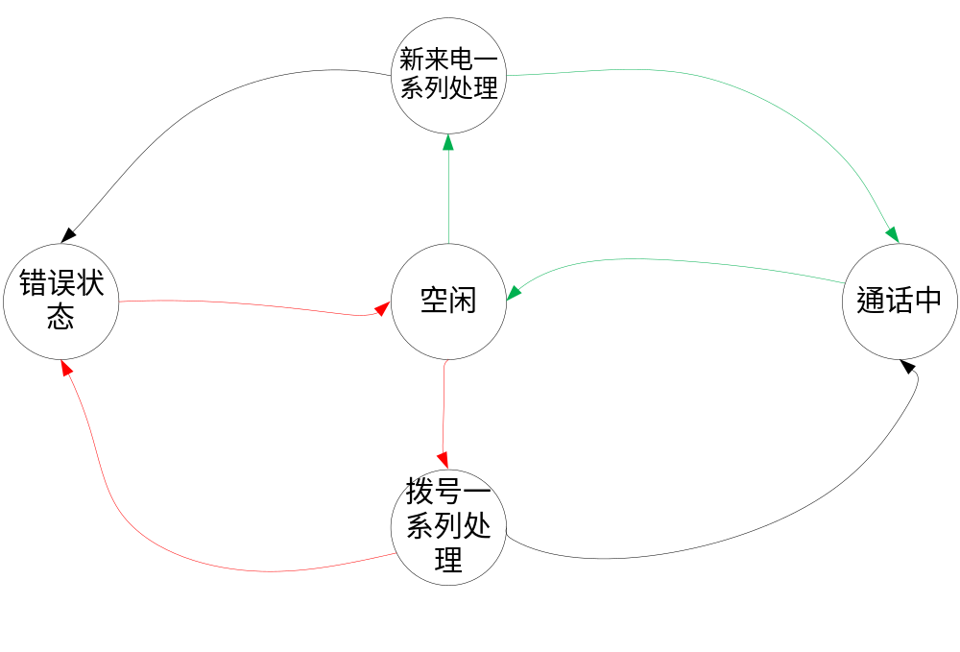
图2-10 SIP模块状态转移图
状态机模块维护着系统的若干状态，这些状态大致可以归类为图中的五种状态，分别是空闲，通话中，拨号一些列处理，来电系列处理，和错误状态。此状态机的作用是控制和指导了终端的一系列复杂流程，使其逻辑性更清晰，增强sip模块间的协作性，使sip模块能够合理平稳运行。
举个例子，可以看绿色这一分支，展示了由空闲到来电后再到通话中这一闭环操作。即sip-handle-event收到INVITE信令后，开始处理，状态机就从空闲转入“新来电一系列处理”，而此时sip-invite线程想要拨号肯定就不行了，因为资源只有一个，已经被占用，这样就避免了逻辑混乱和资源冲突。由“来电”转入“通话中”时，web也会根据状态显示通话时间，展示指定的字符串信息。通话结束后，状态会从”通话中“转移至”空闲“。
总之，状态机在此模块中扮演了非常重要的角色，缺少它，模块间就缺少了主坐标和参照物，各自为战，整个子系统将会陷入混乱。比如sip-invite主叫，与对端正在进行通话，如果没有状态机，那么另外一个终端只需发一个INVITE信令，就可以轻松将本机从正在通话的过程中抢走。

怎么集成SIP模块？
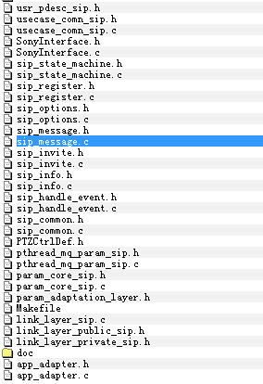
sip模块由大约32个文件组成，其中sip_开头的文件为sip模块的核心业务组成，其余为配套辅助功能的文件。调用入口程序在app_adapther.h/.app中，阅读代码的时候，可以先看这两文件开始。另外一个重要文件是param_adaptation_layer.h，用户通过修改此文件中的配置，来达到适配sip模块的目的。下面分步骤讲解如何集成此模块。

修改param_adaptation_layer.h
此文件定义为参数适配层，抽象出SIP模块中需要设置的视频音频媒体参数，码流发送端口，IP地址等这些通用设置参数ID，来与待集成设备的具体参数相关联，目的是使sip模块内部，变成一个项目无关的独立集合。用户只需要修改param_adaptation_layer.h文件，就可以将自己系统中的参数设置与sip模块关联。
完成ID关联的步骤大致分为两步：
- include “link_layer_public.h”
一般三部项目都有这么一个文件，里面包好了参数接口的ID。形如图：
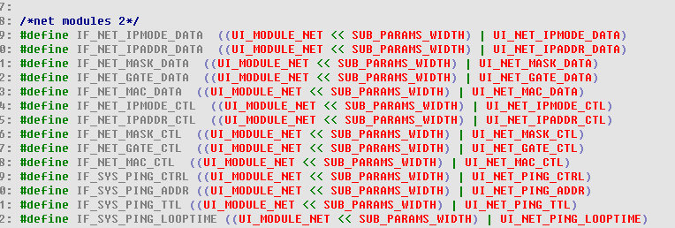
图 link_layer_public.h内容
- 修改param_adaptation_layer.h中对应的宏定义
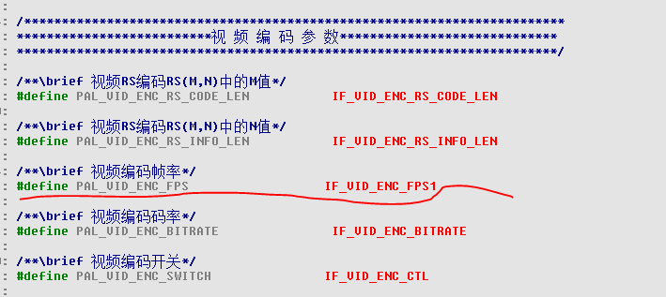
修改相同定义参数宏，使param_adaptation_layer.h中参数与指定接口参数ID相关联。

分配参数消息队列ID
从2.2.3模块设计图可以看出，sip模块需要4个ID来完成模块内部和外部的参数交互。所以需要分配新的参数消息队列ID。
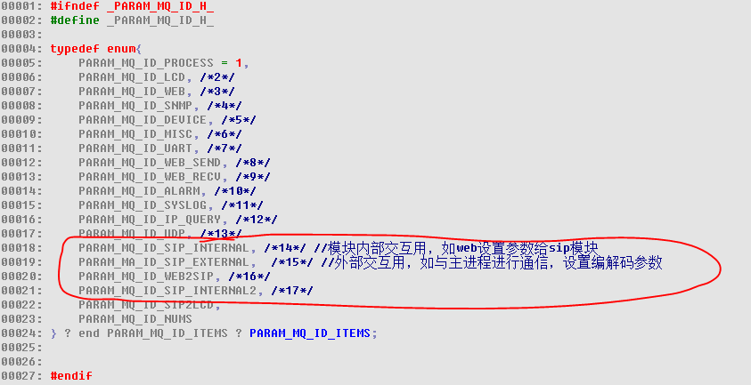
一般在param_mq_id.h中进行分配。

集成在接口进程中
请在接口进程中进行集成。
在合适的位置调用：
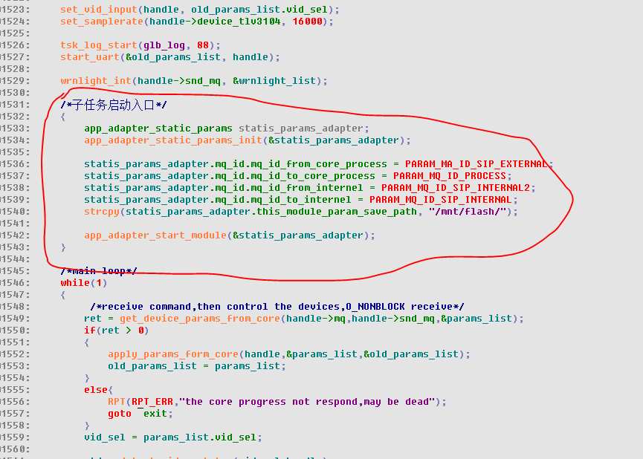
其中需要完成4个消息队列ID的初始化，给sip模块参数文件保存位置赋值。
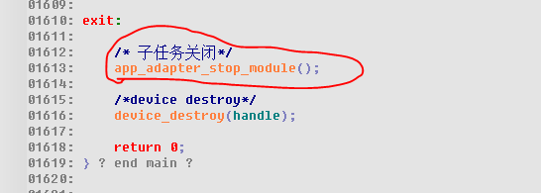
退出时调用此接口即可。

还没完，需要有UI界面
Sip模块终端实现通话功能的核心模块，但是还需要有UI配合，sip模块自身的参数也需要设置。比如注册参数：
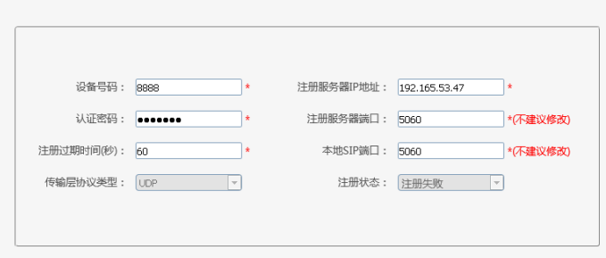
图中参数都是必要参数。
主叫页面：
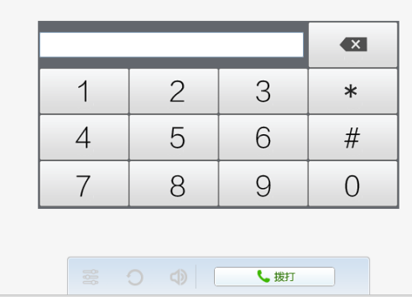

按下号码后发给后台sip-invite实现主叫。

关于编译
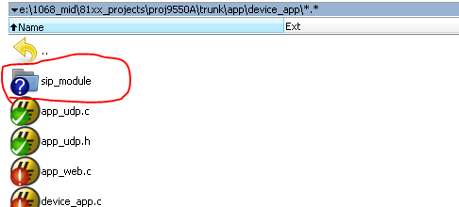
目前放在device_app目录下，编译为.a。

运行时eXosip/osip动态库

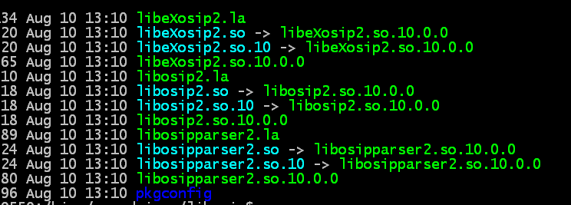
跟CMAI的库放到一个目录中。
启动脚本增加此句。

例子：9550A怎么集成？
9550A最早从1068项目分离出来，其工程中带有一部分SIP代码，此部分代码需要删除，否则可能影响编译。具体的删除步骤如下：

在../suma_demos/core/中删除与SIP有关的文件。

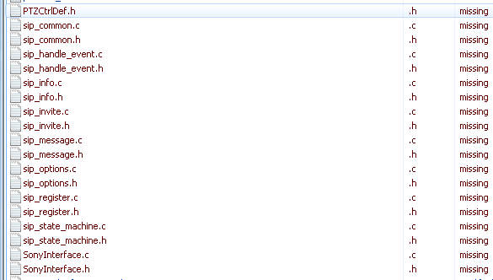
在../suma_demos/core/删除SIP_开始的全部文件，也包括Sonyinterface，PTZCtrlDef这些文件，删除文件请参考上图。

删除与SIP参数相关的内容

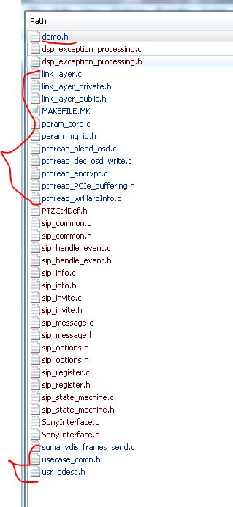
所有设计SIP相关参数内容的，全部删除。比如：demo.h中demo_control_obj中的sip_xxxhandle
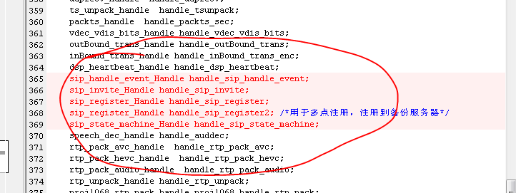

SIP相关内容删除后，编译通过。
原有sip相关的内容删除后，编译通过，测试下产品功能，应该是一切功能照旧，没有任何影响，因为之前SIP代码在工程里就是死的。

集成新的SIP模块。
参考2.3节。
device_app下的Makefile需要修改。具体可参考9550A V1.2硬件集成SIP的方法。

关于多路呼叫的思考和设计

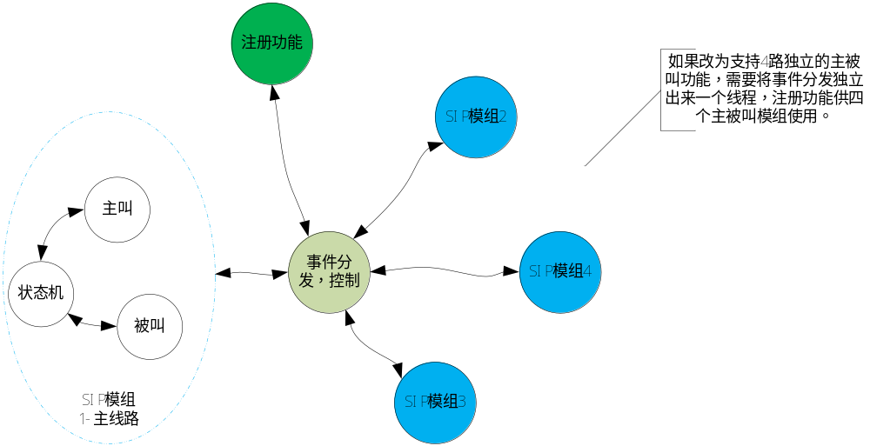区分与单路的SIP模块间协作图
事件分发需要独立出来一个单独的线程，一个设备只有一个号码，所以注册线程只能是一个。而其他的功能，主叫，被叫，状态机需要有4套，我起名叫模块组。需要有4个同样的模块组完成多路呼叫，被叫功能。
我在这里给模块组之间定义了一个主线路，从线路的关系。因为，考虑到大多数场景应该是单路呼叫和被叫，而图中设计了4套模块组，用那个主叫呢，所以需要将一个模块组定义为主线路，这样在日常的单路主被叫中，主线路都在工作的，而其他3个模块组应该保持待机状态。
这样终端间的两点呼叫就可以扩展为多点呼叫。而多点呼叫又有许多需要注意的细节，以及策略。

事件分发线程的设计要点
1）设置接听策略：单路，2路，3路，4路；
所以页面有个参数：对点会议支持选项。
2）两点变多点：
其他会场呼叫本地会场：
- 接收&合并会议：接听其他会场的呼叫，将点对点会议变为多点会议，同时和多个会场保持通话。
- 接受&保持当前：接听其他会场的呼叫，将当前和会场B的通话进入通话保持的状态。
- 接受&挂断当前：接听其他会场的呼叫，将和会场B的通话挂断。
- 忽略：忽略其他会场的呼叫，关闭呼叫提示对话框，继续当前和会场B的通话。
- 拒绝：拒绝其他会场的呼叫，继续当前和会场B的通话。
本地会场呼叫其他会场：
本地会场A正在和远端会场B召开点对点会议，本地会场A呼叫其他会场，A会场可以进行如下操作:
- 保持当前通话&呼叫其他会场：将当前和会场B的通话进入通话保持的状态，呼叫其他会场。
- 合并通话：将当前和会场B的通话进入通话保持的状态，并且与其他会场建立通话后，可以将点对点会议变为多点会议。
- 添加会场：将新呼叫和新添加的会场加入当前和会场B的通话，将点对点会议变为多点会议。
- 取消：取消呼叫其他会场，继续当前和会场B的通话。

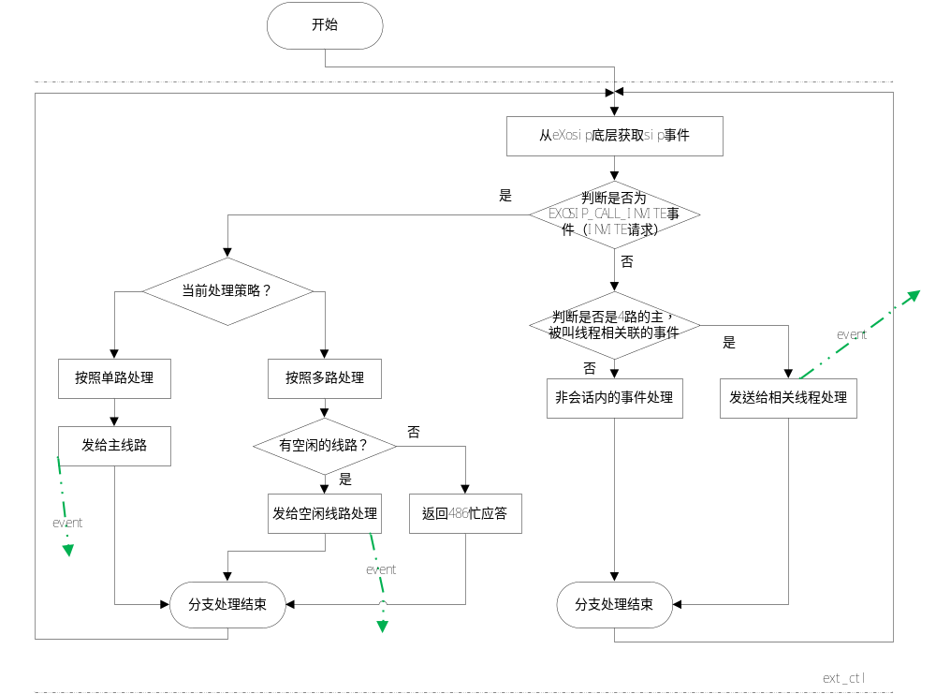
事件分发线程流程图

附录：
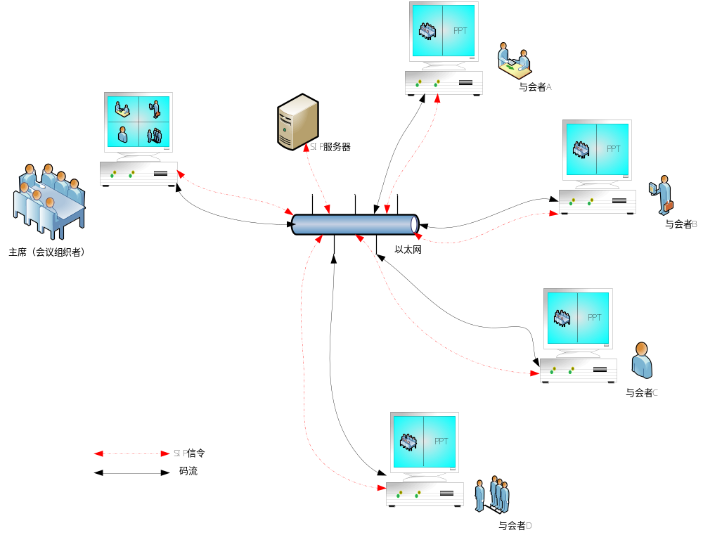图3-1 会议系统示意图

